Journée d'études du 22 septembre 2016
au
Centre Hospitalier Universitaire de Tivoli
La Louvière

Construire et rénover pour mieux gérer les mouvements
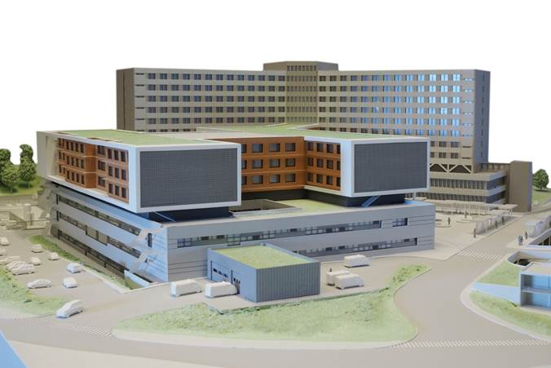

Visite du site de Strépy-Thieu

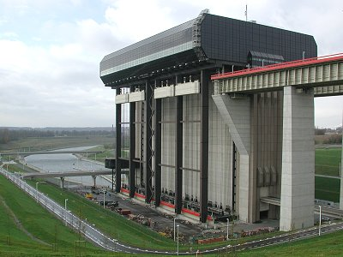

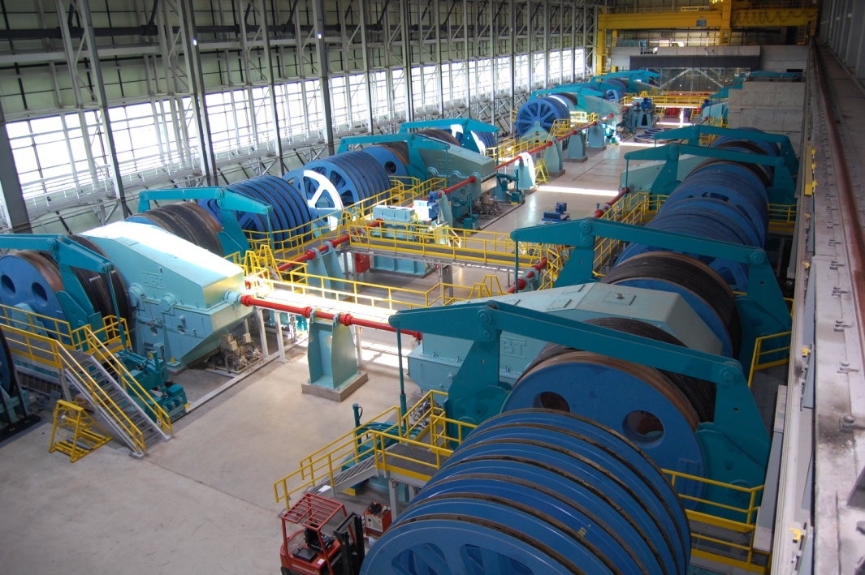
9h 00 - 9h 30 |  | 30 min | Accueil café
9h 30 - 9h 45 | A.F.T.S.H.  Jean-Luc Régal  Président | 15 min | Accueil des participants et nouvelles de l’Association.
9h 45 - 10h 05 | C.H.U. Tivoli  Jean-Claude Dormont Directeur Général | 15 min  5 min | Présentation du Centre Hospitalier Universitaire de Tivoli.  Questions - Réponses.
10h 05 - 10h 35 | C.H.U. Tivoli  Xavier Beguin  Directeur des Infrastructures  et Achats | 20 min  10 min | Infrastructure et avenir :  - Bâtiments et parkings  - Concept hôtelier  - Plateforme logistique  Questions - Réponses.
10h 35 – 10h55 | Kone Belgium  Vincent de Hey  Directeur Régional | 20 min | Modernisation de la machinerie ascenseur  - Aspects énergétiques  - Gestion du trafic
11h 00 – 11h05 | Kone Belgium  Hugues Hauters  Manager new inst. | 5 min. | Gestion intelligente du trafic
11h 05 - 11h 35 |  | 30 min | Pause café
11h 35 - 11h 50 | Kone Belgium  Hugues Hauters  Manager new inst. | 15 min | Solutions eco efficaces
11h55 – 12h20 | Kone Belgium  Joseph Rossius  Branch Manager | 25 min | Control d’accès et vidéo surveillance
12h 05 - 12h 30 | C.H.U. Tivoli  Christian Damave  Directeur Technique Adjoint | 20 min  5 min | Home made :  - Sécurisation des accès  Questions - Réponses.
12h 30 - 13h 30 |  | 60 min | Walking Dinner
13h 30 - 14h 30 | C.H.U. Tivoli  Xavier Beguin  Directeur infrast.  Christian Damave Directeur Adjoint  Didier Tricart  Conseiller en Prévention | 60 min | Visite d'installations techniques :  - Dalle technique Oxygène  - TGBT  - Locaux ascenseurs  Questions - Réponses.
14h 30 - 15h 00 | C.H.U. Tivoli  Strépy-Thieu | 30 min | Transfert vers le site de Strépy-Thieu
15h 00 - 16h 00 | Strépy-Thieu | 60 min | Visite des installations techniques de l’ascenseur à bateaux funiculaire situé sur le canal du Centre en Région wallonne.

